**定位同步服务器（DT-200-SVR）**

# 产品简介

定位同步服务用于处理脉冲信号，连接GNSS天线，连接左右阅读器，输出速度信息，同步里程信息，进行电子标签定位和GNSS定位。

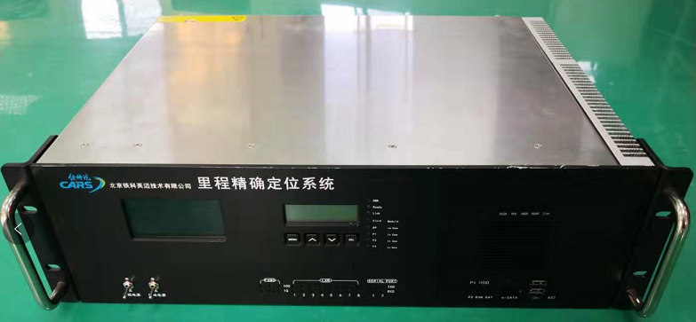

图1.1定位同步服务器示意图（印字名称为定位同步服务器）

# 组成清单

每套定位同步服务器所含部件清单如表2.1。

表2.1

|  |  |  |  |  |  |
| --- | --- | --- | --- | --- | --- |
| 一级子件 | 品牌 | 参考型号 | 规格 | 数量 | 备注 |
| 定位同步服务器 | / | DT-200-SVR-KEGR2 | 套 | 1 | 卫星定位功能 |
| 板卡 | / | PCI-1784U | 块 | 1 | 可直接更换 |
| 加密狗 | / | / | 个 | 1 | 软件加密 |
| GNSS天线 | / | AT1675-0W-TNCF-000-RG-36-NM | 个 | 1 | 航空专用天线 |
| PS/2转接线 | / | / | 条 | 1 | PS/2一分二 |
| 电源线 | / | / | 条 | 2 | 服务器220V三相电源线 |
| 里程定位小键盘 | / | DT-200-JP | 个 | 2 | / |

# 技术要求

## 主要技术条件

主机型号：DT-200-SVR-KEGR2。

GNSS模块：北斗/GPS/GLONSS三系统组合定位。

系统内核

■处理器：Intel Core i7-3610QE，3.3 GHz，6M缓存。

■芯片组：Intel Mobile Platform Controller Hub (QM77)。

■显示：1个VGA接口，两个HDMI接口。

■内存：4 GB DDR3 1600 MHz SODIMM模块。

面板显示

■液晶屏：用于显示当前位置速度、里程和里程修正点信息。

■LCD显示屏：用于显示定位同步网络数据通信状态。

■指示灯：显示服务器工作状态。

存储设备

■ SATA硬盘：包含2块硬盘；1个 2.5"固态硬盘用于安裝操作系统，1个1TB 2.5"固态硬盘用于数据存储，支持SATA RAID 0，1 & SATA 6 Gb/s。

机械指标

■风扇：2个风扇（分别位于前后面板处）。

■尺寸：485（宽）x 340（深）x 140（高）mm。

■重量：13 kg。

环境指标

■工作温度：标准温度:0°C至+50°C。

■存储温度：-40°C至+ 85°C (不包含硬盘/固态硬盘)。

■湿度：〜95% @ 40°C (非凝露)。

■振动工作状态：0.5Grms，5-500Hz，3轴（带硬盘）。

■静电保护：（ESD) 接触+/-4 KV和空放+/-8 KV。

■震动冲击：符合GB/T 21563-2008 中1类B级车体安装标准。

■电磁兼容标准：CE和FCC A类标准及GB/T 24338.4-2018车体安装设备标准。

## 机械加工

按照图纸要求加工。

### 外形尺寸

按照图纸加工。

### 开孔布局

按照图纸加工。

### 加工技术要求

按照图纸要求加工。

### 颜色字体

机箱字体为黑体，文字实际高度8mm，字体长度控制在60～80mm之间，文字整体布局美观。

## 器件布局

无。

## 电气要求

■交流输入：220V交流电源输入

■额定功率：200W

## 组装要求

根据图纸组装完整。

## 接口要求

I/O接口

■以太网：8个以太网接口。

■串口：5个串口（4个RS232串口，1个RS422）串口。

■航插接口：2个航空插头接口。

■信号输入接口：1个37 pin接口。

■ USB：前后各置2个USB端口。

■音频：1个麦克风输入和1个音频输出端口。

■键盘/鼠标：1个PS/2键盘接口和1个PS/2鼠标接口。

# 其他要求

运行温度：-20℃～+50℃。

存储温度：-40℃～+70℃。

产品及其附件必须带有产品合格证书，并带产品检验及测试报告。

# 不合格控制要求

不合格产品应按照《不合格品控制程序》进行控制。

# 技术文件清单控制

应提供必要的技术资料，技术资料可包括图纸、说明书等。

# 变更控制

如产品发生变更，应提前至少1个月完成变更流程。

# 老化管理

质保期内及时提供产品及备件的措施（产品升级后，功能可兼容老版产品）。

如产品停止供应，供应商应提前至少6个月通知采购部。

# 标识和可追溯性管理

产品应具有唯一标识，标识应制作在产品上，不能制作在产品上时，允许制作在包装物或适当的载体上，该类标识应与产品同步流转。标识的字迹清晰、准确，并于产品技术资料相对应。

# 产品防护要求

## 生产过程中的防护要求

搬运产品时，应先将流转防护工具/设备放置到位，对产品做到轻拿轻放，防止搬运过程因装卸动作粗暴而损伤产品。在装运物料前，应根据产品大小、数量、高度和宽度，确保产品在运输过程中无倒塌或压坏等现象。

## 包装和运输要求

产品应有包装箱，箱内应有防震、防潮措施，以保证产品不受损坏。